Tizen课程项目报告  
《扫雷》

## 贷款计算器简单介绍

扫雷游戏是一种可视化游戏，是一种有益身心和大脑思考的小心单机，其规则是，点击一个区域，若该点存在地雷则挑战失败，否则若改点的区域范围内都没有地雷则自动显示省得一个个去点击，若改点区域范围有地雷存在，则显示该区域内地雷个数。游戏有等级之分，棋盘大小，还有地雷数目可进行设置。

## 需求分析

根据扫雷游戏规则，以及实际应用中游戏设置，本次设计的需求列表如表2.1所示

表2.1需求列表

|  |  |  |  |
| --- | --- | --- | --- |
| 需求 | 解决问题 | 等级 | 备注 |
| 游戏模式 | 解决默认棋盘后者自行设置 | 高 |  | |
| 开始游戏 | 游戏开始计时 | 高 |  | |
| 重新开始 | 游戏进行一半时重新开始 | 中 |  | |
| 等级设置 | 对难度设置 | 高 | 有高，中，低三种模式 | |
| 计时 | 对每局游戏计时功能 | 中 |  | |
| 统计游戏结果 | 统计游戏胜负结果 | 低 |  | |
| 自定义设置 | 对游戏棋盘大小和地雷密度设置 | 低 |  | |
| 标记 | 标记该点或许存在地雷 | 高 | 有标雷和问号两种。 | |
| 挖开 | 显示该格子 | 高 | 如果是雷，游戏结束，否则显示该格子周围的雷的数量 | |
| 清除标记 | 清除之前标记点 | 高 |  | |



图2.1用例图

## 概要设计

本设计是基于WEB APPLICATION的可视化手机应用程序。游戏根据用户的点击操作和游戏规则进行处理，处理完毕更新显示同时判断是否胜出或者失败，然后继续直到游戏结束。程序结构如图3.1所示。

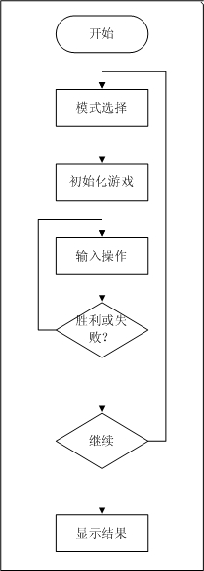

图3.1

## 核心算法

本系统的重点是对该点数据算法的实现，当在该点进行操作时有三种选择，挖开、标记、清除标记。比较简单的是标记和清楚标记，假若该点在此之前已经挖开，则忽略此次操作，否则按照命令进行标记或者清除。若该点的标志位为“1”说明该点已挖开、为“0”说明尚未挖开、为“2”说明该点被标记可能存在地雷，为“3”说明被标记为问号。

而要挖开该点则没那么简单。首先若该点是地雷，那么直接挑战失败返回，此时需要将所有地雷显示出来。若该点不是地雷，并且该点所在的区域没有地雷，即该点为‘0’，那么将其相邻8个点全部标记为挖开状态，省得一个一个点击。如该点不是地雷并且该点所在区域中有地雷，则只将该点标示为挖开状态。处理结束后更显显示。该算法流程如图4.1所示

根据该流程直到挖到地雷或者只剩下地雷则游戏结束。当所有非雷位置均被点开时，游戏获得胜利。

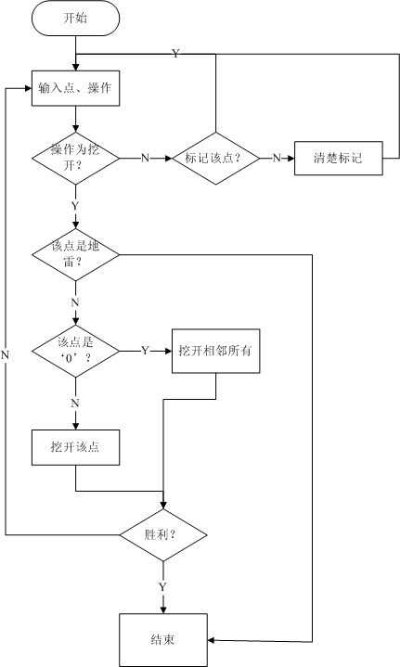

## 软件功能界面

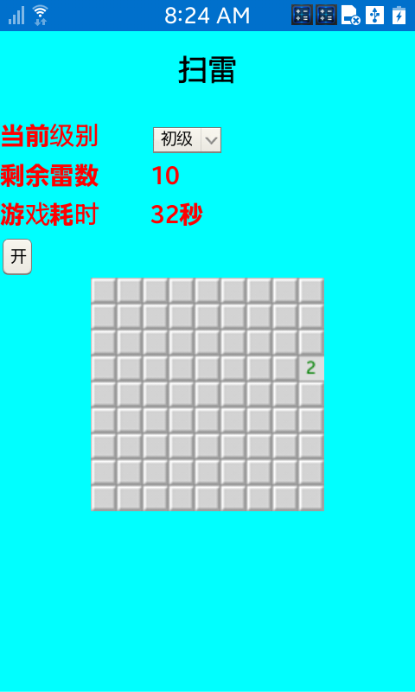

图5.1初级扫雷

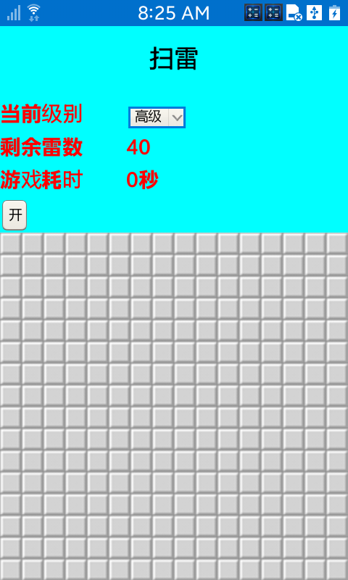

图5.2高级扫雷

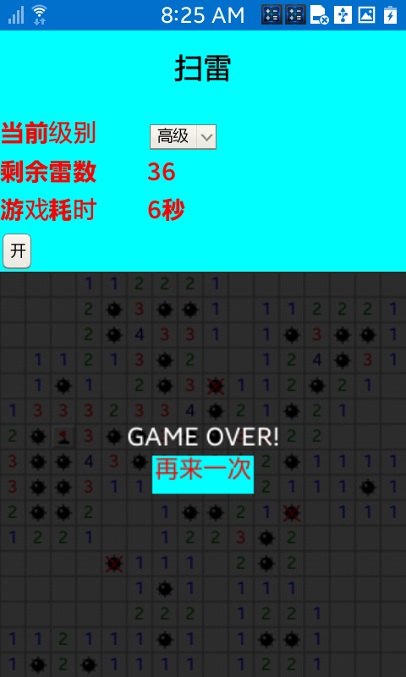

图5.3游戏失败

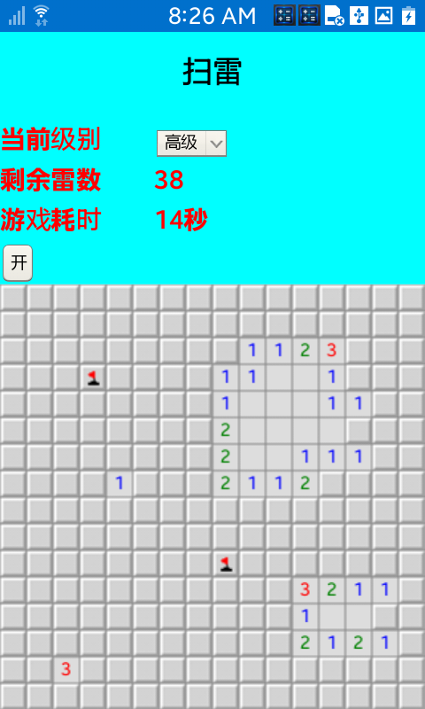

图5.4游戏进行中